- 選擇題 (20題 每題4分 共80分) 答案一律請於計算題區上方的答案欄內做答 否則不予計分

（ ）1.就力的單位而言，國際單位系統（SI）是採用 (A)M.K.S.制的重力單位 (B)M.K.S.制的絕對單位 (C)F.P.S.制的重力單位 (D)C.G.S.制的絕對單位

（ ）2.如圖所示的交通號誌由二條繩索支撐，已知號誌的質量為20 kg，則繩索BC 的張力約為多少N？
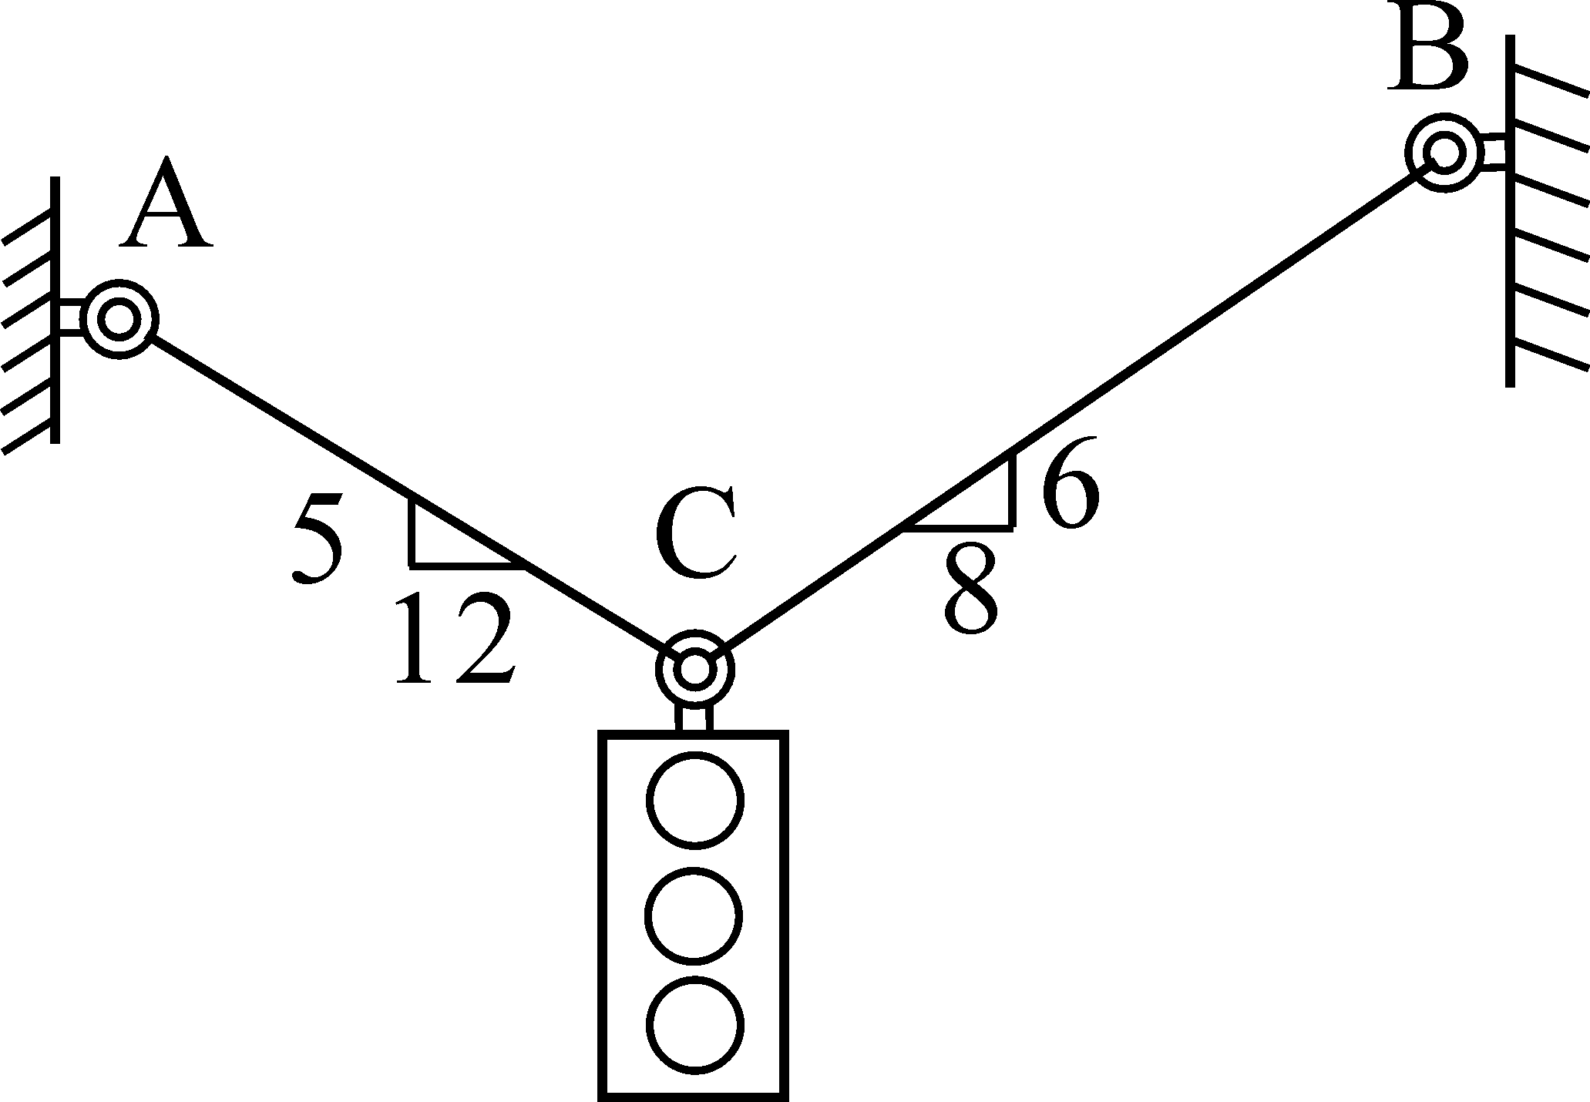
(A)210 (B)180 (C)140 (D)90

（ ）3.一力除非有限制，否則最多可分成多少個分力？ (A)1個 (B)2個 (C)3個 (D)無限多個

（ ）4.下列物理量何者為向量？ (A)長度 (B)速度 (C)功 (D)質量

（ ）5.有關力的可傳性，下列敘述何者正確？ (A)可將力視為一自由向量 (B)可適用於力的變形效應 (C)力必須有固定的作用點 (D)在同一直線上之力可任意滑動而不影響其運動效應

（ ）6.下列何種力量會形成力偶？ (A)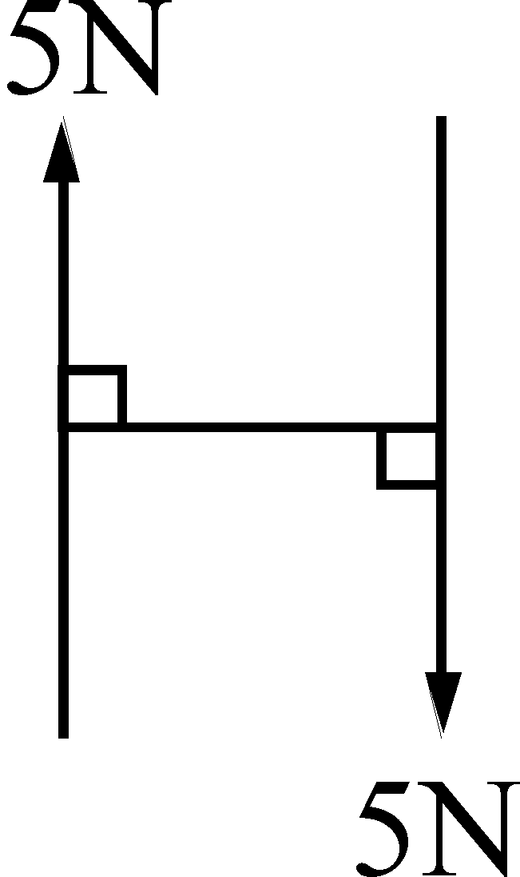 (B)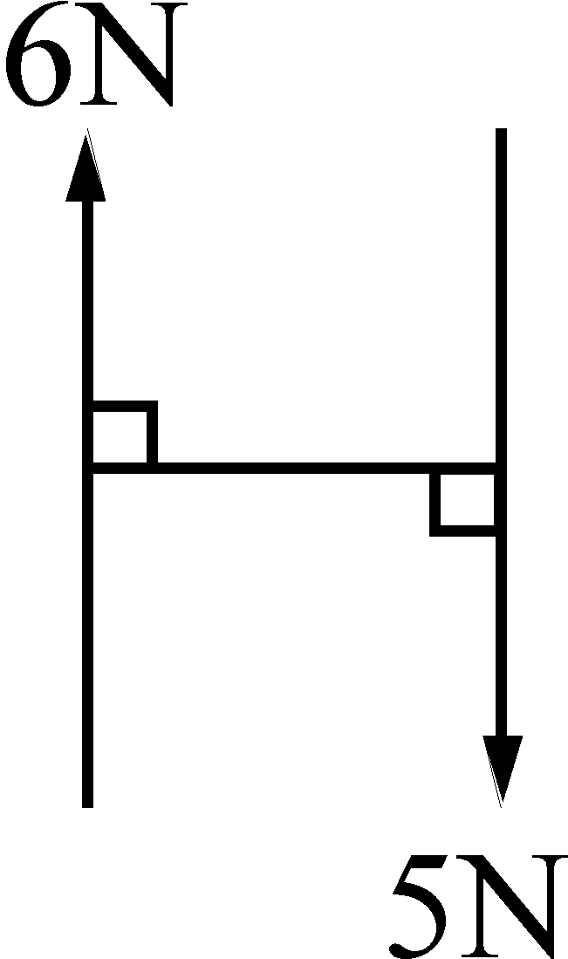 (C)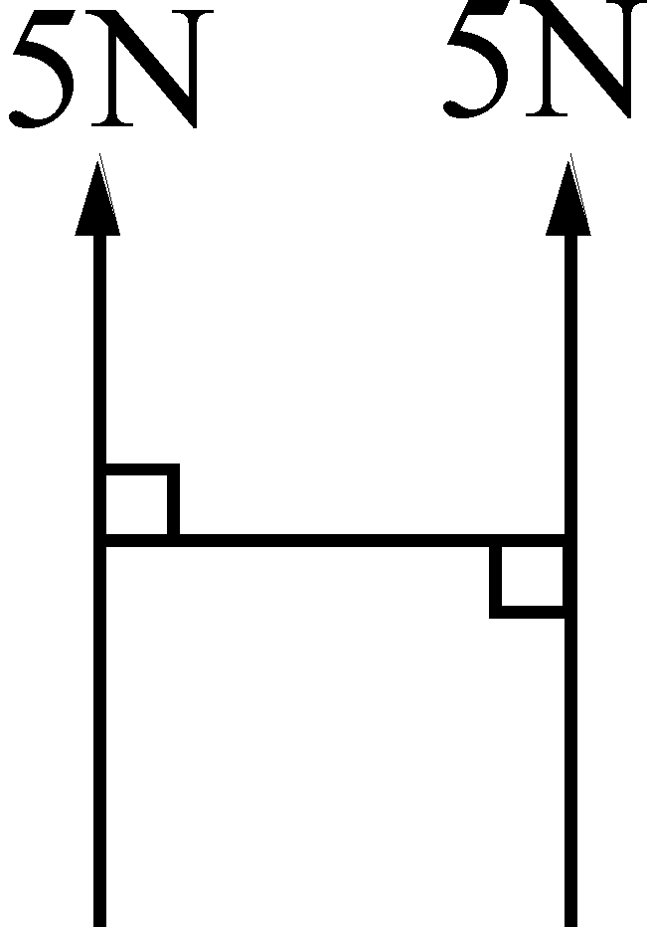 (D)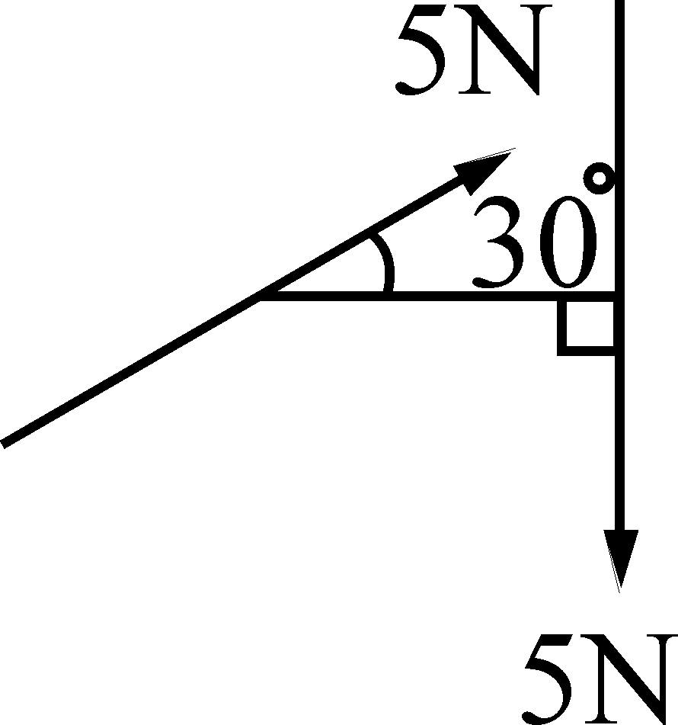

（ ）7.下列敘述何者不正確？ (A)力為一純量 (B)使物體變形之效應為內效應 (C)力的可傳性原理僅適用於剛體 (D)向量與純量之乘積為向量

（ ）8.如圖所示為手提袋掛於牆上的掛鉤，手提袋重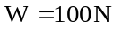，則此手提袋繩的張力是多少N？
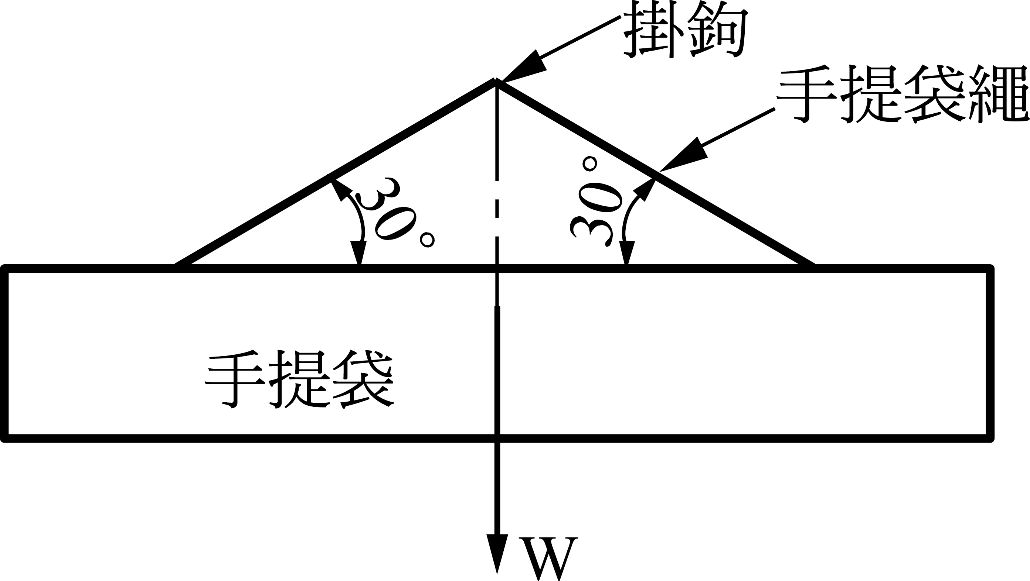
(A)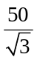 (B)50 (C)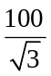 (D)100

（ ）9.考慮物體受力所生之內力與變形問題，屬於何種力學？ (A)靜力學 (B)剛體力學 (C)材料力學 (D)動力學

（ ）10.下列何者屬於力的三要素之一？ (A)質量 (B)作用點 (C)作用時間 (D)位移

（ ）11.如圖所示，一共平面四個平行力作用於一橫樑上，試求此四力之合力R距A點之距離X為多少m？
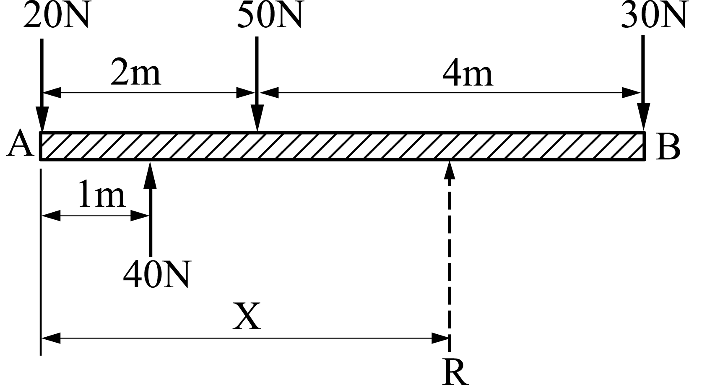
(A) 2 (B) 3 (C) 4 (D) 5

（ ）12.下列有關力的敘述，何者正確？ (A)考慮力對物體的外效應時，將力視為拘束向量 (B)考慮力對物體的內效應時，將力視為滑動向量 (C)力的可傳性原理，可應用在力對物體的內效應分析 (D)力偶矩為自由向量，其作用點無固定位置，可自由移動

（ ）13.某拳擊選手的左勾拳達200磅重，約等於多少牛頓？ (A)90.8N (B)890N (C)980N (D)1960N

（ ）14.如圖所示，有一12N垂直向下的外力，作用在8m長的水平桿件右側，如將該力以作用在桿件左側端點的等效垂直單力與力偶C來取代，則F與C各為多少？
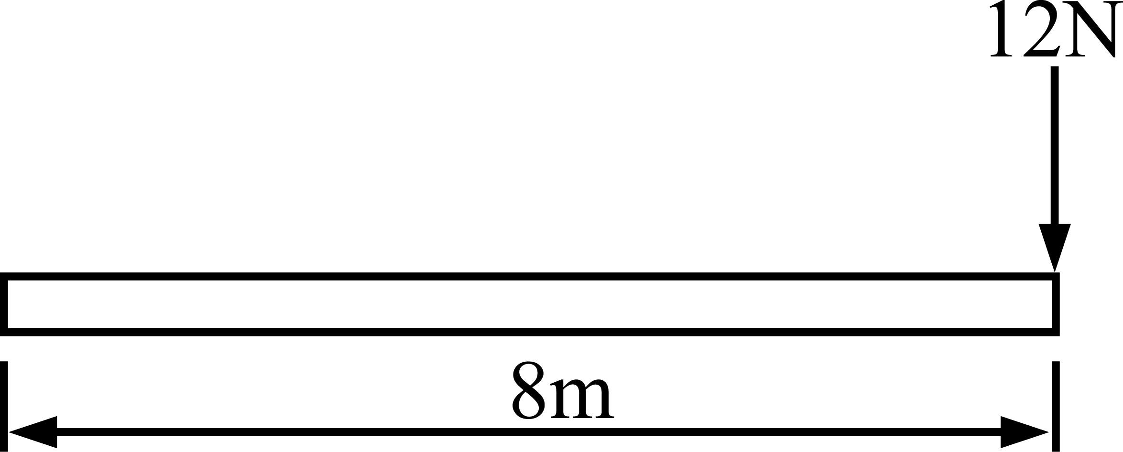
(A)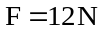（向上），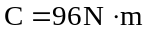（順時針） (B)（向下），（逆時針） (C)（向上），（逆時針） (D)（向下），（順時針）

（ ）15.如圖所示，桿AB重600N，若1000N之物體與AB桿接觸而保持平衡，則繩子張力T₁為
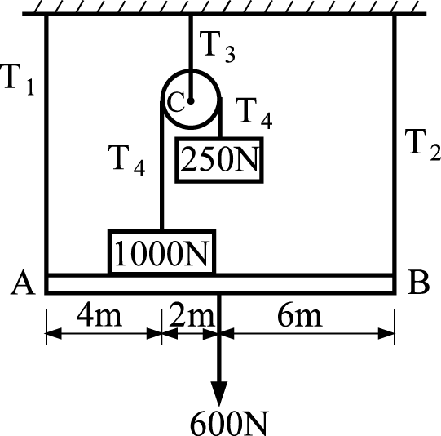
(A)480N (B)550N (C)680N (D)800N

（ ）16.如圖所示之繩索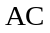及桿件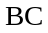之重量皆忽略不計，則繩索所承受之張力為多少N？
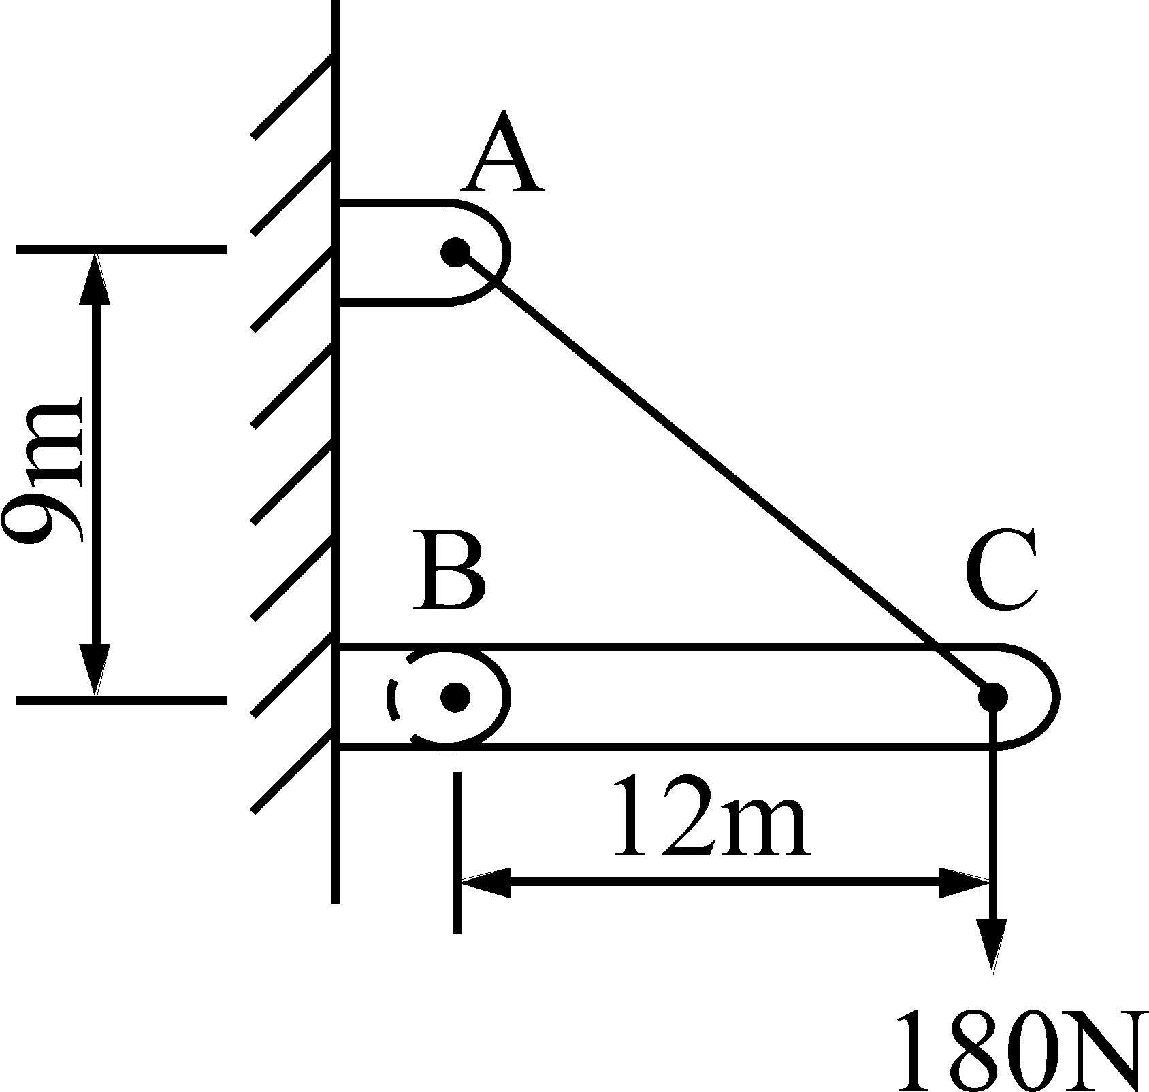
(A)300 (B)240 (C)225 (D)180

（ ）17.研究力對物體所產生的內效應時，必須把力當做何種向量處理？ (A)滑動向量 (B)自由向量 (C)拘束向量 (D)對稱向量

（ ）18.如圖所示，將100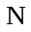之力如何移動即可以此單力代替原力系？
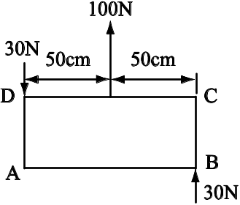
(A)移至C點 (B)移至D點 (C)向右移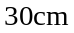 (D)向左移

（ ）19.在同一平面下，下列有關力矩的敘述，何者有誤？ (A)作用力沿其作用線任意移動，不會改變其對任一點或任一軸所生之力矩 (B)若作用力之作用線與力矩軸平行時，則力矩最大 (C)若作用力之作用線與力矩軸或力矩中心相交時，力矩為零 (D)力矩的大小與作用力之力臂長度成正比

（ ）20.下列有關向量之敘述，何者錯誤？ (A)使物體產生運動之力為滑動向量 (B)產生力矩之力為自由向量 (C)產生力偶之力為自由向量 (D)產生變形之力為拘束向量

** 選擇題答案區 請於題號下方空格內作答 否則不予計分***
1 | 2 | 3 | 4 | 5 | 6 | 7 | 8 | 9 | 10 | 11 | 12 | 13 | 14 | 15 | 16 | 17 | 18 | 19 | 20
- 計算題 (4題 每題5分 共20分)

1.如圖所示，將R力分解成一沿AB作用之P力，與一沿BC作用之Q力。
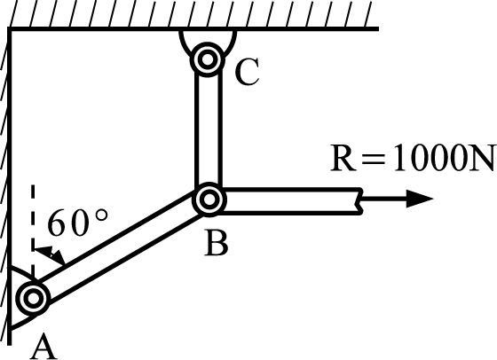

2.如圖所示，二圓柱各重100N、150N置於光滑槽中，試求A、B、C、D各點的反力。
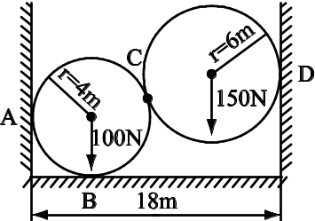

3.如圖所示之構架，A點之反作用力為何？
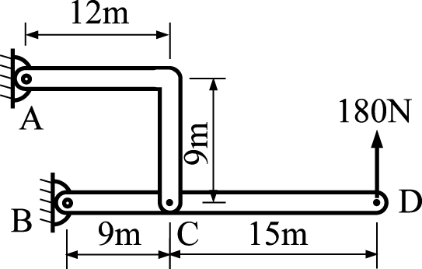

4.如圖，設圓柱重126N，以軟繩懸掛，並靠於光滑斜面，試求斜面之反力及繩子之張力各為若干？
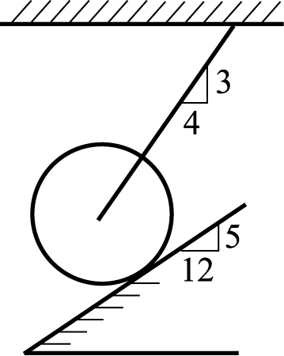

本頁 姓名 座號 務必填寫 且與題目卷分開繳交 謝謝

